**ПРЕДМЕТ: ПРОИЗВОДСТВЕНА ПРАКТИКА**

***2023-2024***

**Тема: „Уеб приложение за персонализирано кариерно ориентиране"**

**Курсов проект**

*Автор:*

*Константин Каменов Динев XI В*

Съдържание

Contents

1. Въведение 2

2. Цели и обхват на софтуерното приложение 3

2.1. Цели 3

2.2. Обхват 3

3. Анализ на решението 4

3.1. Потребителски изисквания и работен процес 4

Входни данни: 4

Обработка и съхранение: 4

Изход: 5

3.2. Примерен потребителски интерфейс 5

3.3. Диаграми на Анализа: 7

# **Въведение**

* Този документ описва курсов проект, свързан със създаването на уеб приложение, насочено в областта на професионалното кариерно ориентиране и развитие. Той е насочен към нужната нужда от подкрепа и насочване в условията на постоянно развиващия се трудов пазари технологичен напредък. Чрез това приложение потребителите ще получат достъп до персонализирани ресурси, съобразени с техните кариерни стремежи и изисквания за повишаване на уменията.

# **Цели и обхват на софтуерното приложение**

## **Цели**

* **Предоставяне на персонализирани съвети за кариерно развитие**: Приложението предлага индивидуални съвети и насоки за развитие на потребителите, в съответствие с техните интереси, умения и кариерни цели.
* **Улесняване на процеса на кариерно планиране**: Софтуерът ще помага на потребителите да определят своите кариерни цели, да се свързват с работодатели относно дадена оферта за работа и да следят имат достъп до кариерни консултации с професионални лица.
* **Предоставяне на информация за различни професии и индустрии**: Приложението ще осигурява подробна информация за различните професии и индустрии, включително възможности за обучение и развитие.
* **Подкрепа за търсене на работа**: Потребителите ще получават постоянни инструменти и ресурси за намиране на подходяща работа, включително съвети за съставяне на CV, подготовка за интервюта и търсене на работодатели.
* **Създаване на общност и мрежа за споделяне на опит**: Приложението ще предоставя възможности за комуникация и обмен на опит между потребителите, като създаде виртуална общност за кариерно развитие.

## **Обхват**

* Регистрация и профили на потребителите
* Анкетиране и анализ на личността за определяне на кариерни предпочитания
* Изготвяне на кариерни планове и цели
* Информация и съвети за различни професии и индустрии
* Подкрепа за търсене на работа и кандидатстване
* Форуми и общност за обмяна на опит и идеи
* Персонализирани препоръки и съвети за развитие

# Анализ на решението

## Потребителски изисквания и работен процес

### Входни данни:

* Приложението събира данни за потребителите главно чрез процеса на регистрация и персонализираните оценки. При регистрацията потребителите предоставят основна информация, като например името си, имейл адрес и по желание - настоящата си професия.
* Освен това потребителите се подканват да попълнят личностни оценки и оценки на уменията, които събират данни за техните личностни черти, владеене на умения и професионални интереси. Тези оценки служат като основни входни данни за генериране на персонализирани препоръки за кариера.

### Обработка и съхранение:

* При подаване на данните от потребителя те се обработват от логиката на системата, състояща се от компоненти Business Logic Layer (BLL) и Data Access Layer (DAL). BLL обработва входящите потребителски данни, като прилага алгоритми за анализ на личностни характеристики, умения и интереси.
* Тези алгоритми използват техники за съчетаване на длъжности, за да идентифицират подходящи кариерни пътища и възможности, съответстващи на профила на потребителя.
* Впоследствие обработените данни се съхраняват в базата данни, управлявана от DAL.
* Схемата на базата данни е проектирана така, че да съхранява ефективно потребителски профили, резултати от оценяването, информация за индустрията, работни роли и свързани данни.

### Изход:

* Основният резултат от приложението е персонализирано професионално ориентиране, съобразено с уникалния профил и предпочитания на всеки потребител. След приключване на процеса на оценяване потребителите получават изчерпателни препоръки, обхващащи различни индустрии, работни роли и възможности за кариера.
* Тези препоръки се представят чрез презентационния слой, достъпен за потребителите чрез персонализираното им табло за управление. Освен това потребителите могат да разгледат подробна информация за препоръчаните кариерни пътеки, включително описания на длъжностите, необходими умения, информация за заплатите и потенциални перспективи за растеж.
* В крайна сметка целта е да се даде възможност на потребителите да вземат информирани решения за своите кариерни траектории и да постигнат професионален успех и удовлетворение.

## **Примерен потребителски интерфейс**







## Диаграми на Анализа:

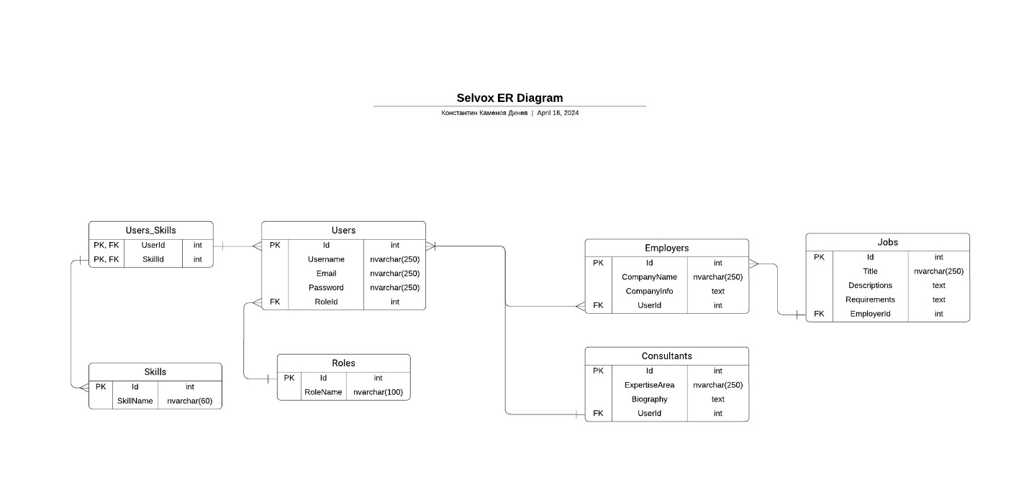

* 1. Модел на съдържанието / данните
* Моделът на данните включва различни компоненти, които са от съществено значение за функционирането на платформата. Те включват потребителски профили, обяви за работа, съобщения и категории/подкатегории за организиране на данните
* Профили на потребителите: Профилите на потребителите представляват регистрирани в платформата лица. Тези профили съдържат основна лична информация и всякакви допълнителни подробности, свързани с ангажираността на потребителя с платформата.
* Обяви за работа: Всяка обява за работа включва в себе си основна информация като заглавие на длъжността, описание, име на компанията, местоположение, диапазон на заплатата, изисквания и инструкции за кандидатстване. Тези обяви се публикуват от работодатели и служат като средство за свързване на търсещите работа с подходящи възможности за работа.
* Категории и подкатегории: Категориите и подкатегориите се използват за организиране и класифициране на данните в платформата. Обявите за работа обикновено се категоризират въз основа на отрасъл, вид работа, местоположение или други подходящи критерии, за да се подобрят възможностите за навигация и филтриране за потребителите. Тези категории и подкатегории създават структурирана йерархия за организиране на съдържанието и подобряване на работата на потребителите.
* Размер, тип и кодиране: Данните в нашата платформа се състоят предимно от текстова информация, въпреки че може да има и мултимедийно съдържание като изображения, аудио и видео. Текстовите данни включват потребителски профили, описания на длъжности и съдържание на съобщения, докато мултимедийното съдържание може да включва профилни снимки, изображения в обявите за работа и всякакви аудио- или видеофайлове, свързани с платформата.
* Структура на съдържанието: Съдържанието в платформата е структурирано с помощта на различни схеми, включително таксономии, типологии и онтологии.
* Таксономиите се използват за организиране на обявите за работа в категории и подкатегории, което улеснява навигацията на потребителите и филтрирането на съответните възможности.
* Типологиите класифицират потребителите в отделни типове въз основа на техните роли или членски статус, като например търсещи работа, работодатели или администратори.
* Онтологиите определят връзките между единиците в платформата, като например връзката между потребителите и техните кандидатури за работа или йерархичната структура на категориите работни места.